药物临床试验项目立项审批流程图

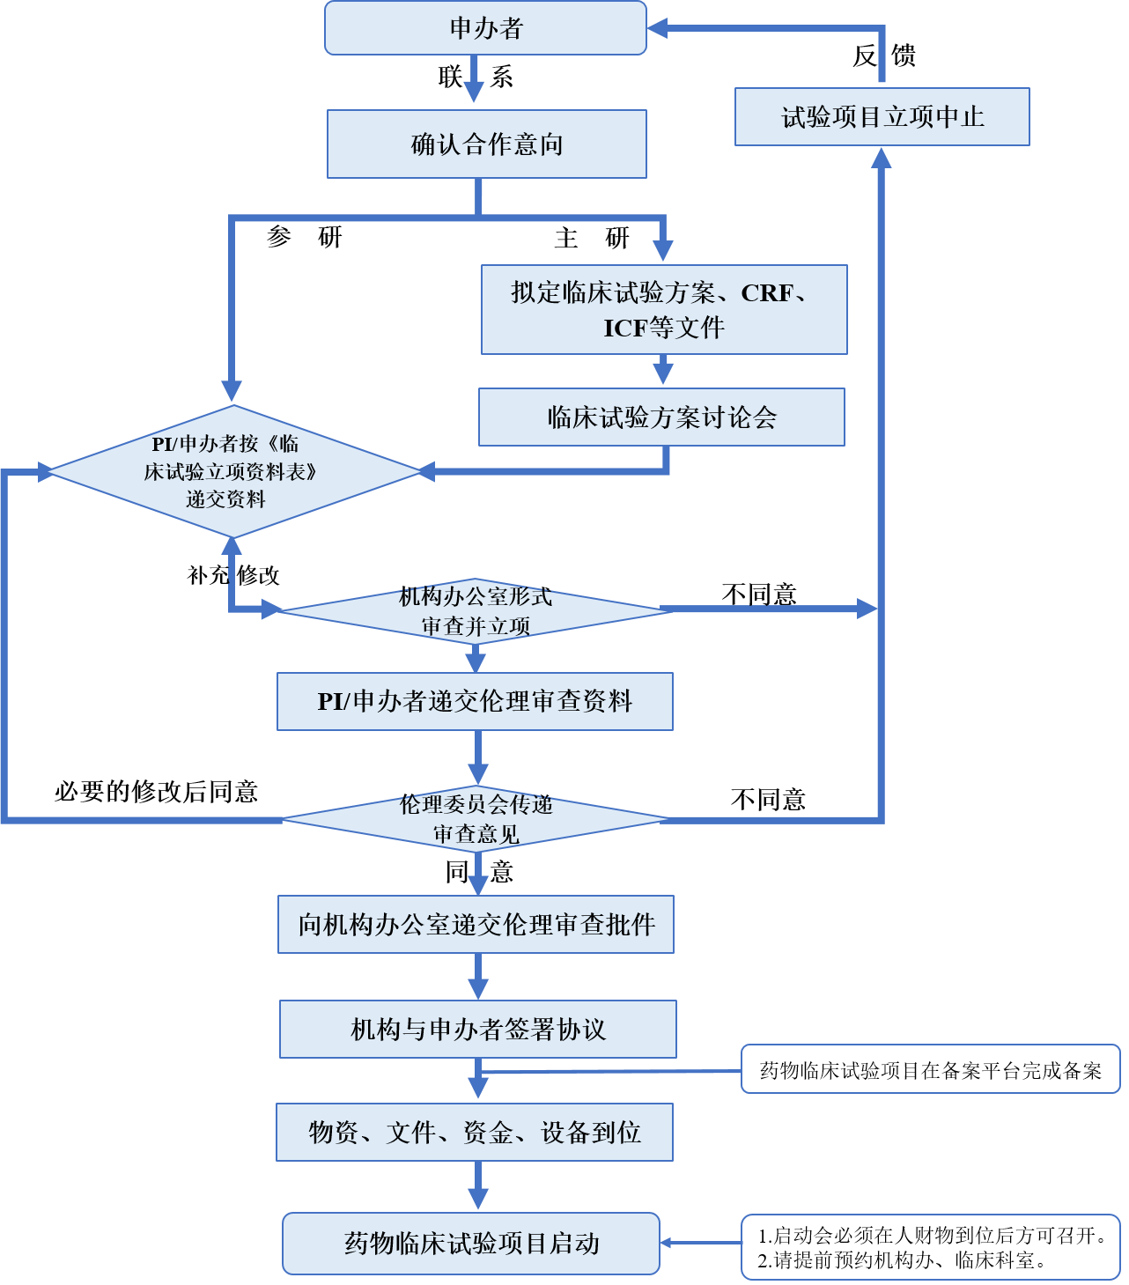
附件 2： F/02-CSY-GCP-JG-SOP-003-01

成都市第三人民医院药物临床试验立项申请审批表
项目名称
机构项目编号 |  |  |  |  |  |  |  |  | 方案编号
NMPA批件号 |  |  |  |  |  | 批准文号/进口药品注册证号
中文药名 |  |  |  |  | 英文药名 |  |  |  |  |  | 商品名
药物类别： 化药 类 中药、天然药物 类 治疗用生物制品 类
预防用生物制品 类 其他
试验类型 |  | I期 II期 III期 IV期 其他
药物剂型 |  |  |  |  |  |  |  |  |  | 药物规格
药物适应症 |  |  |  |  |  |  |  |  |  | 药物批号
是否进口注册 |  |  | 否 是，进口许可证批号 |  |  |  |  |  |  | 是否赠送 |  |  |  | 是 否
申办者 |  |  |  |  |  |  |  |  |  | CRO
数据处理人员 |  |  | 委托专业医学统计人员 由经过统计培训的研究者统计
数据统计单位 |  |  |  |  |  |  | 是否是多中心试验 |  |  |  |  |  | 是 否
组长单位 |  |  |  |  |  |  | 组长单位主要研究者
整个试验计划完成例数 |  |  |  |  |  |  | 本机构完成例数
本机构计划试验开始时间 |  |  |  |  |  |  | 本机构计划试验完成时间
监查员 |  |  |  |  |  |  | 监查员联系电话
主要研究者签字 |  |  |  |  |  |  | 专业负责人签字
机构办公室评估：
- 临床前研究资料是否齐全： 是， 否
- 临床科室承担项目的能力： 强， 一般， 弱
- 申办者对药物临床试验过程质量保证的能力： 强， 一般， 弱
评估意见： 同意， 不同意
机构办公室主任签字： 年 月 日
机构主任签字： 年 月 日
注：选择项目的内用×标注，即。

机构递交信
成都市第三人民医院药物临床试验机构办公室：
由 申办的“
”的临床研究。现递交资料（详见资料清单）供机构办公室审核备案/批准。

申办者/主要研究者：
日期：

附件3：F/03-CSY-GCP-JG-SOP-003-01

药物临床试验立项递交资料表
项目名称
申办者 |  |  | 递交人/日期
CRO |  |  | 接收人/日期
序号 | 文件名 |  | 有 | 无 | NA | 备注
1 | 药物临床试验立项申请审批表 |  |  |  |  | 填写完整，PI及专业负责人签字
2 | 机构递交信 |  |  |  |  | 签字
3 | 药物临床试验递交资料表 |  |  |  |  | 有效期、内容(剂型、规格、注册分类等)
6 | NMPA药物临床试验批件或通知书 |  |  |  |  | 文件盖章
7 | 委托本机构开展临床试验的委托书 |  |  |  |  | 项目信息与NMPA批件中信息一致
8 | 本中心主要研究者履历、GCP证书及其他资格文件 |  |  |  |  | 手签
9 | 组长单位主要研究者履历、GCP证书及其他资格文件(若有) |  |  |  |  | 手签
10 | 申办者资质证明（营业执照、机构代码正副本、生产许可证、GMP证书） |  |  |  |  | 年检章需更新，文件盖章
11 | 申办者对CRO的委托函 |  |  |  |  | 文件首页盖章
12 | CRO公司资质证明（营业执照、机构代码正副本） |  |  |  |  | 年检章需更新，文件盖章
13 | 药品说明书（试验、对照、安慰剂等） |  |  |  |  | 仅限于上市后药品再评价项目，文件盖章
14 | 药检报告（试验、对照、安慰剂等）（若有） |  |  |  |  | 文件盖章，名称规格与批件、方案一致
15 | 研究者手册（版本号 ，版本日期： ） |  |  |  |  | 文件首页盖章，版本号、版本日期与组长单位伦理批件及立项申请审批表一致
16 | 已签字的临床试验方案（含修订版）  （版本号 ，版本日期： ） |  |  |  |  | 文件首页盖章，版本号、版本日期与中心伦理批件及立项申请审批表一致
17 | 知情同意书（版本号 ，版本日期： ） |  |  |  |  | 文件首页盖章，版本号、版本日期与中心伦理批件及立项申请审批表一致
18 | 病例报告表模板（版本号 ，版本日期： ） |  |  |  |  | 文件首页盖章，版本号、版本日期与中心伦理批件及立项申请审批表一致
19 | 其他需提供给受试者的材料（如受试者须知、受试者日记卡、招募广告） |  |  |  |  | 文件首页盖章
20 | 组长单位伦理批件及成员表（如有） |  |  |  |  | 文件首页盖章
21 | 参加中心及PI名单 |  |  |  |  | 文件首页盖章
22 | 受试者保险的相关文件（若有） |  |  |  |  | 在有效期内且涵盖本中心的保险，文件盖章章
23 | 监查员委托书和承诺书 |  |  |  |  | 签字盖章
24 | 项目合同模版 |  |  |  |  | 文件首页盖章
25 | 自我提交资料的真实性保证申明及承担法律责任的承诺 |  |  |  |  | 签字盖章
26 | 其他 |  |  |  |  | 签字盖章
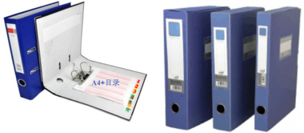
附注：一份鲜章完整版资料用于机构备案（使用硬壳两孔文件夹或蓝色档案盒装，装订以简洁轻便为主，
装订成册）。同时，请将10-15及20项资料的电子版发送至机构办邮箱csygcp@163.com
TEL：028-61318530

注：选择项目的内用×标注，即。

资料接收回执

机构办公室已收到上述资料。

成都市第三人民医院 药物临床试验机构办公室
接收人：
日期：

资料真实性申明

我保证以上信息真实准确，并负责该临床实验全过程中的质量保证，承诺该临床试验数据真实可靠，操作规范，符合NMPA《药物临床试验质量管理规范》（GCP）要求。如有失实，愿意承担相关责任。

申办者/本中心主要研究者：
日期：

药物临床研究委托书

依据《中华人民共和国合同法》、《药物临床试验质量管理规范》、《药品注册管理办法》等法律法规的有关规定，经双方协商，
（申办者）委托 成都市第三人民医院 XX 科 XX 医生负责实施

（项目名称）。

委托单位（盖章）：XXXX
日期：XX年XX月XX日

